 | Государственное бюджетное учреждение здравоохранения Тюменской области «Областная больница № 3» (г. Тобольск)
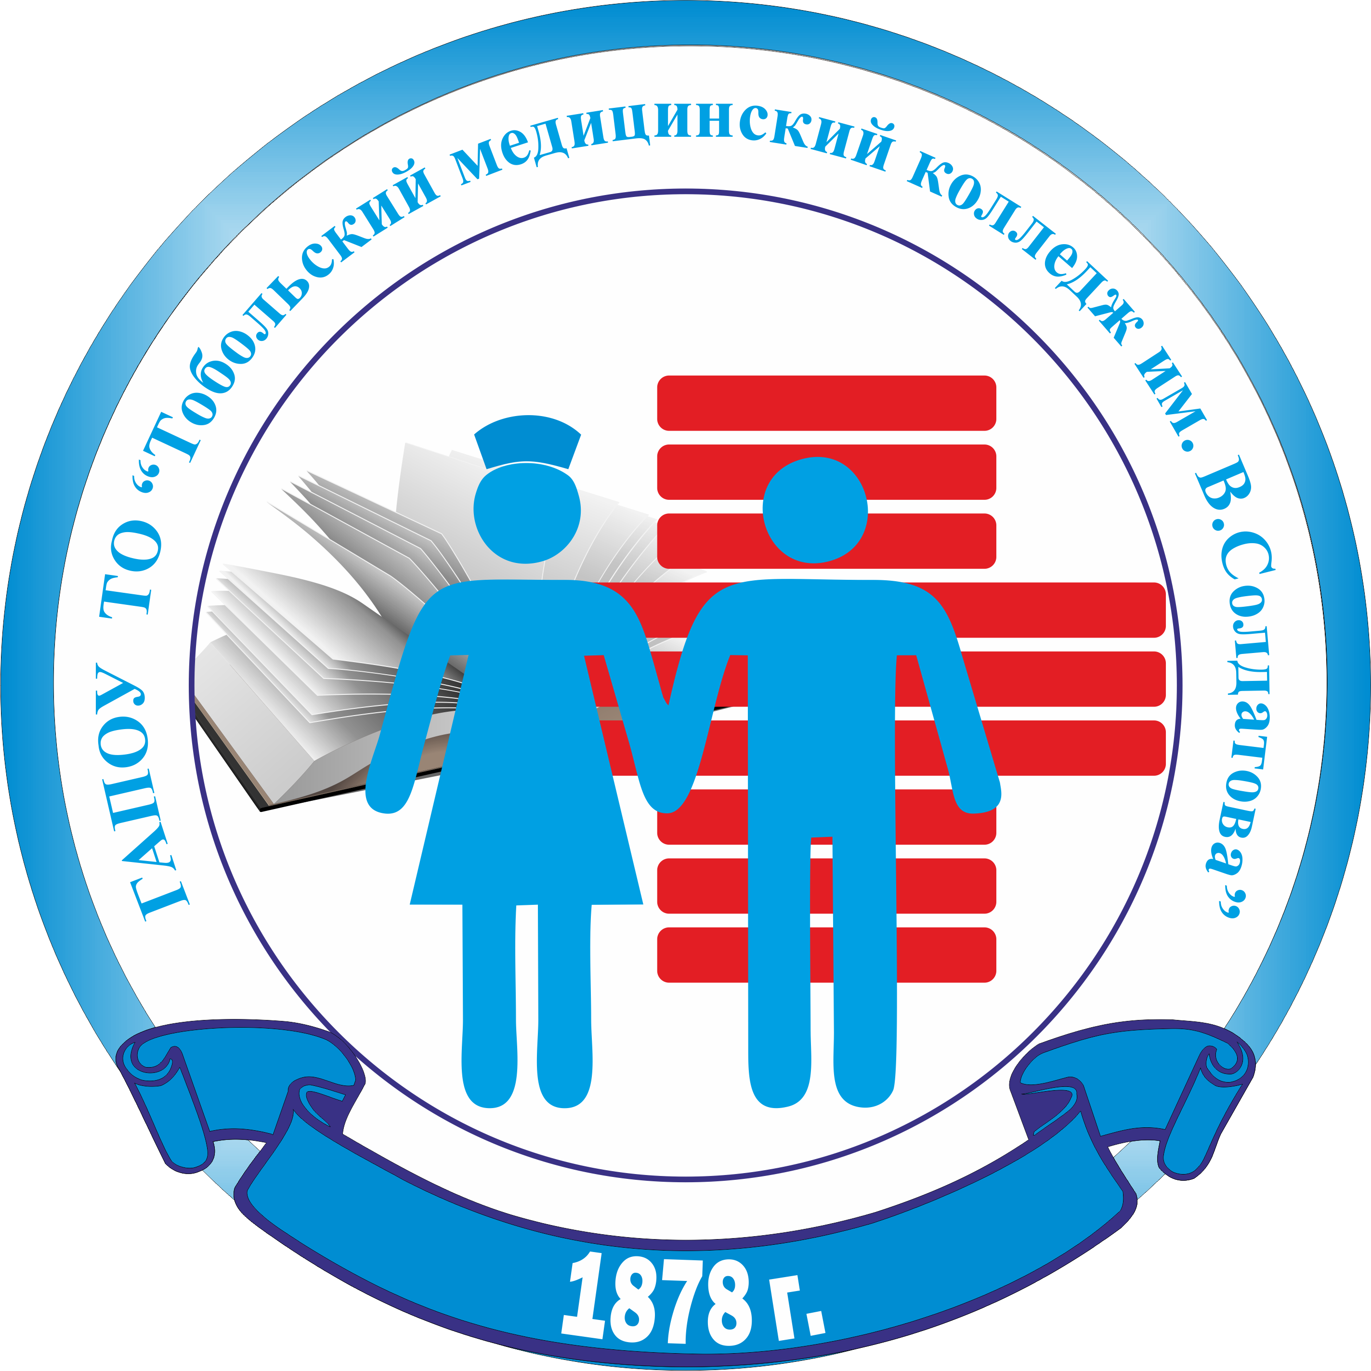 | Государственное автономное профессиональное образовательное учреждение Тюменской области  «Тобольский медицинский колледж имени Володи Солдатова»
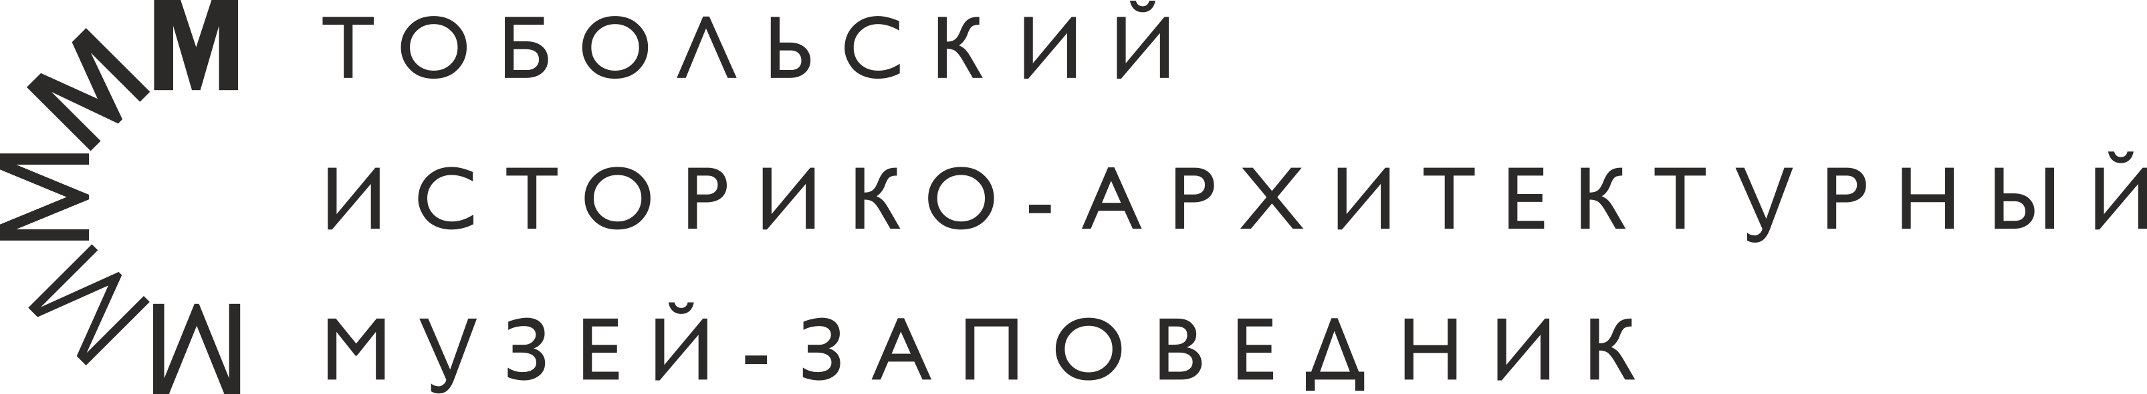 | Государственное автономное учреждение культуры  Тюменской области  Тюменское музейно-просветительское объединение  структурное подразделение  «Тобольский историко-архитектурный музей-заповедник»

ИНФОРМАЦИОННОЕ ПИСЬМО

Уважаемые коллеги, приглашаем вас принять участие в работе
II Межрегиональной с международным участием
научно-практической конференции
«Современная терапия: новые подходы и актуальные исследования»
с 23 по 25 марта 2023 года

Цель конференции - формирование у студентов медицинских колледжей и сотрудников медицинских организаций интереса к научному творчеству, к предмету исследования, прогрессу в области здравоохранения, повышению квалификации специалистов, подготовки к защите выпускных квалификационных работ, созданию условий для карьерного роста.
Участники конференции
К участию в конференции приглашаются сотрудники медицинских организаций и образовательных учреждений. Материалы студентов принимаются в соавторстве с научным руководителем – врачом или преподавателем профессиональных модулей.
Язык конференции – русский

ОСНОВНЫЕ НАПРАВЛЕНИЯ КОНФЕРЕНЦИИ
Пленарное заседание – начиная с 09.00 час. по местному времени 24 марта 2023 года
Секционные заседания – не позднее чем до 16.00 час. по местному времени 24 марта 2023 года
Секция 1 - «Современные вызовы терапии»
Секция 2 - «Новые подходы хирургического лечения»
Секция 3 - «Актуальные вопросы профилактики»
Программа и адрес секционных и пленарного заседаний будут направлены после окончания приема работ.
По результатам проведения конференции издается электронный сборник статей с последующим постатейным размещением в РИНЦ. Обращаем ваше внимание, что процесс размещения может занять несколько месяцев и не зависит от оргкомитета. Оргкомитет организует встречу, сопровождение, культурные мероприятия для иногородних гостей. Проезд, проживание и питание осуществляется участниками за счет направляющей стороны или самим участником.

На конференции предусматриваются две формы участия:
1. Очное участие с докладом (устное сообщение)
2. Заочная публикация результатов научных работ в виде статей
Все формы участия предусматривают наличие материалов, принятых к публикации.

Для участия в работе конференции необходимо предоставить в Оргкомитет:
- Заявку на участие
- Текст заявки
- Карточку предприятия (в случае заключения договора)

Организационный взнос 1000 (Одна тысяча) рублей вносится по реквизитам при наличии заключенного договора об оказании услуг, если участник физическое лицо – оплата Сбербанк онлайн.

Количество участников – 1-2 представителя (в соавторстве) от профессиональной образовательной организации или медицинской организации.

Прием заявок до 30 января 2023 года.

Оргкомитет конференции находится по адресу: 626150, г.Тобольск, Тюменской обл., ул. Семена Ремезова, д. 27а, каб.318
Место проведения конференции: г.Тобольск, Тюменская обл., ул. Красная площадь, дом 1, строение 3
Email: yo.tobmk@gmail.com
Телефон: 8(912)3979338 Софронова Инна Аркадьевна

Организаторы:
ГАПОУ ТО «Тобольский медицинский колледж им. В.Солдатова»
ГБУЗ ТО «Областная больница № 3» (г.Тобольск)
ГАУК ТО ТМПО «ТИАМЗ»

Приложение 1
Заявка
на участие во II Межрегиональной научно-практической конференции по терапии с международным участием
«Современная терапия: новые подходы и актуальные исследования»

Ф.И.О. автора/соавтора (полностью)
Место учебы (место работы)
Курс (код, специальность); должность
Ученая степень
Ученое звание
Почтовый адрес, телефон,
e-mail (обязательно)
Форма участия | - личное участие с докладом  - заочное участие (публикация в сборнике)
Название доклада (статьи)
Аннотация (до 50 слов)
Перечень необходимого дополнительного оборудования | Аудио/видео/мультимедиа проектор/другое
Дата подачи заявки
Дата заезда
Дата отъезда
Необходимость бронирования мест в гостинице | Да/нет

Приложение 2
Требования к оформлению статьи:
К публикации принимаются статьи объемом не менее 4 страниц текста (до 10 страниц) формата А-4 текстового редактора Microsoft Word (с расширением *.doc или *.rtf). Перед набором текста настройте, пожалуйста, указанные ниже параметры текстового редактора: поля: левое - 3, правое - 1.5, верхнее - 2, нижнее - 2; абзацный отступ - 1; междустрочный интервал - 1.5, кегль - 14; шрифт Times New Roman, выравнивание по ширине, (абзацы задаются автоматически, а не с помощью пробелов).
Для названия статьи, сведений об авторе (авторах), аннотации, ключевых слов и источников: размер шрифта - 12, межстрочный интервал – одинарный.

- Статьи должны иметь элементы, отвечающие следующим параметрам:
- Постановка проблемы в общем виде и ее связь с важными научными и практическими задачами;
- Изложение основного материала с полным обоснованием полученных научных данных;
- Выводы исследования и перспективы дальнейших изысканий данного направления;
- Источники (приводятся в конце статьи в алфавитном порядке и оформляются в соответствии с ГОСТ 7.1-2003. В тексте в квадратных скобках делается порядковый номер и страница источника. Список литературы должен содержать только те источники, на которые есть ссылки в тексте статьи. Не менее пяти источников.
- Прежде чем высылать статью на участие в конференции, необходимо пройти проверку на антиплагиат.
- Материалы статей и заявки участников просим направлять в электронном виде по электронной почте yo.tobmk@gmail.com (с пометкой «Конференция по терапии»)
Статья и заявки должны быть присланы прикрепленными файлами.
Статья оформляется отдельным файлом. Название файла со статьей должно включать фамилию автора/соавтора. Заявка оформляется так же отдельным файлом (название файла по фамилии автора/соавтора)

